
Madrid, 29 de noviembre de 2017

Mañana, 30 de noviembre, a partir de las 21:30h
Becky G visita el restaurante de ‘First Dates’

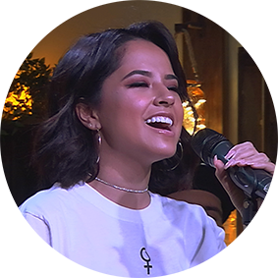
En cuestiones sentimentales y afectivas, la superestrella internacional Becky G lo tiene claro. A ella le gustan los hombres mayores. Que le abra la puerta al pasar, que le regale flores, que sea un buen amigo y también… un buen amante. Con las ideas tan firmes, su paso por ‘First Dates’ no puede ser otro que el de asesora del amor para solteros un poco más dubitativos. ¿Conseguirán sus consejos el match perfecto? Mañana, 30 de noviembre, a partir de las 21:30h, la respuesta está en los postres de ‘First Dates’.

La tarea de Becky G no será sencilla. Y es que ‘First Dates’ dará una nueva oportunidad a comensales que salieron rechazados en su primera incursión en el restaurante de las citas a ciegas. La californiana tendrá la misión de asesorar a Djoselina y Domboo, dos reincidentes que, esta vez sí, podrán intercambiar gustos, aficiones y aventuras con su compañero de velada. Becky G les ofrecerá además una actuación privada de su éxito mundial ‘Mayores’ y compartirá junto al maître Carlos Sobera algunos de sus planes de futuro y anécdotas sobre su trayectoria musical.

Además, Francisco, una leyenda del desamor en ‘First Dates’, tendrá una nueva oportunidad con Jorge, con el que le unen más cosas de las que imaginan, mientras que Coral, una tarotista madrileña con problemas de confianza hacia los hombres, cenará con Pepe, con quien podrá recordar otros tiempos…

Jesús, de origen surcoreano, ha tenido dos citas anteriormente que no terminaron de cuajar porque las chicas le veían como un buen amigo. Intentará que a la tercera vaya la vencida, en esta ocasión con Nydia, una enamorada de la cultura coreana. Y finalmente Josemi, también un histórico del restaurante, cenará con Claudia, andaluza y fogosa, tal y como ella misma se define.

